東京都希望ヶ丘２丁目-1-203

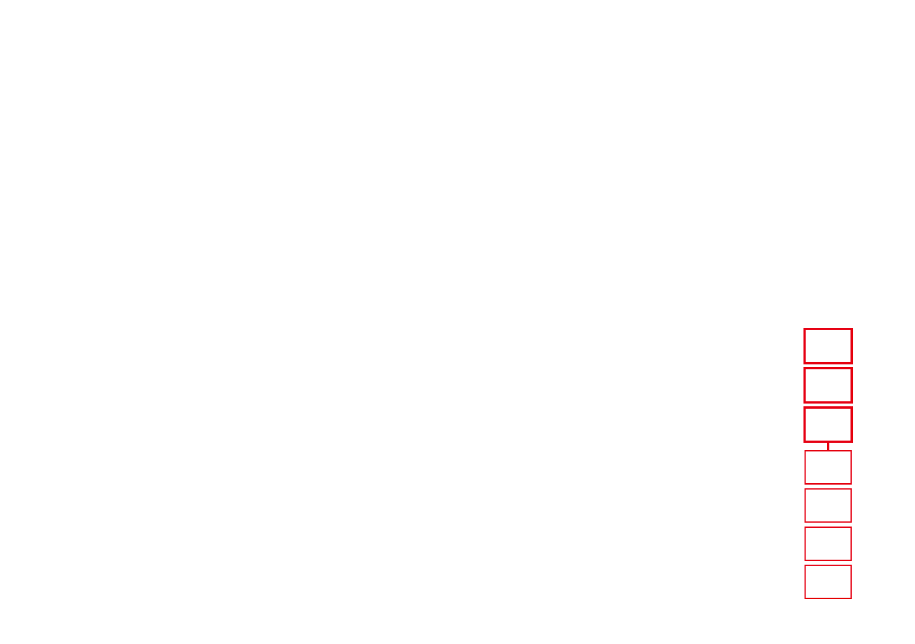
澤田 裕美 様
1 2 3 4 5 6 7

